  1-комн. кв.
  Краснодарский край, Краснодар, район Прикубанский, ул. Имени Симиренко, 11
  Метро:
  4 000 000 ₽
  114 286 ₽ за м²
    Общая информация:
    Этаж: | 4 / 4
    Тип дома: | вторичка, кирпично-монолитный
    Тип продажи: | свободная
    Общая площадь: | 35.0 м²
    Площадь комнат: | —
    Жилая площадь: | 16.0 м²
    Площадь кухни: | 8.0 м²
    Санузел: | 1 совм. + 1 разд.
    Балкон: | 1 балк.
    Лифт: | нет
    Вид из окна: | двор
    Телефон: | нет
    В квартире:
     | Телефон
  21 октября, 13:55
  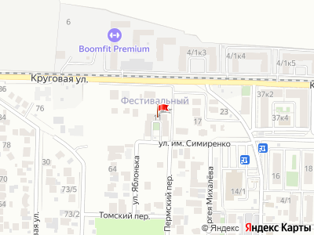
Представитель: Представитель: ID 96858312
Номер объекта: 546307. В продаже однокомнатная квартира в Фестивальном микрорайоне.
Полноценный этаж без скошенных потолков. Статус помещения - жилое.
В квартире хорошая планировка(с местом под гардероб в прихожей). Ремонт делать не нужно. Можно заехать и жить. Санузел в плитке. В остальных комнатах на полу ламинат, обои на стенах.
Дом качественный, построен в 2016 году. Все коммуникации центральные, отопление - от свей котельной. Идеально подойдет для тех, кто хочет жить в центре города, и при этом жить в тишине. Рядом крупный гипермаркет, остановки общественного транспорта.
Показ в любое время.
Телефоны: +7 918 284-53-66
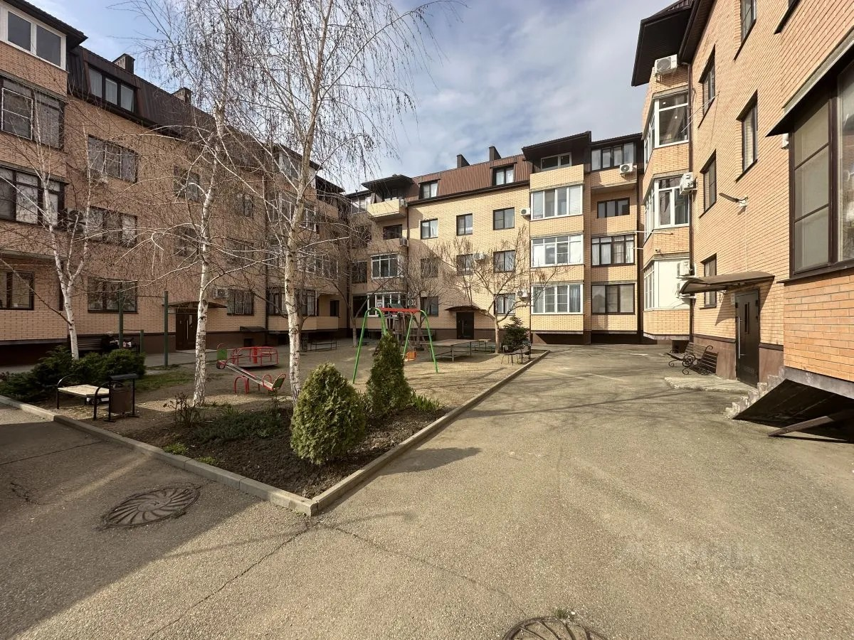 | 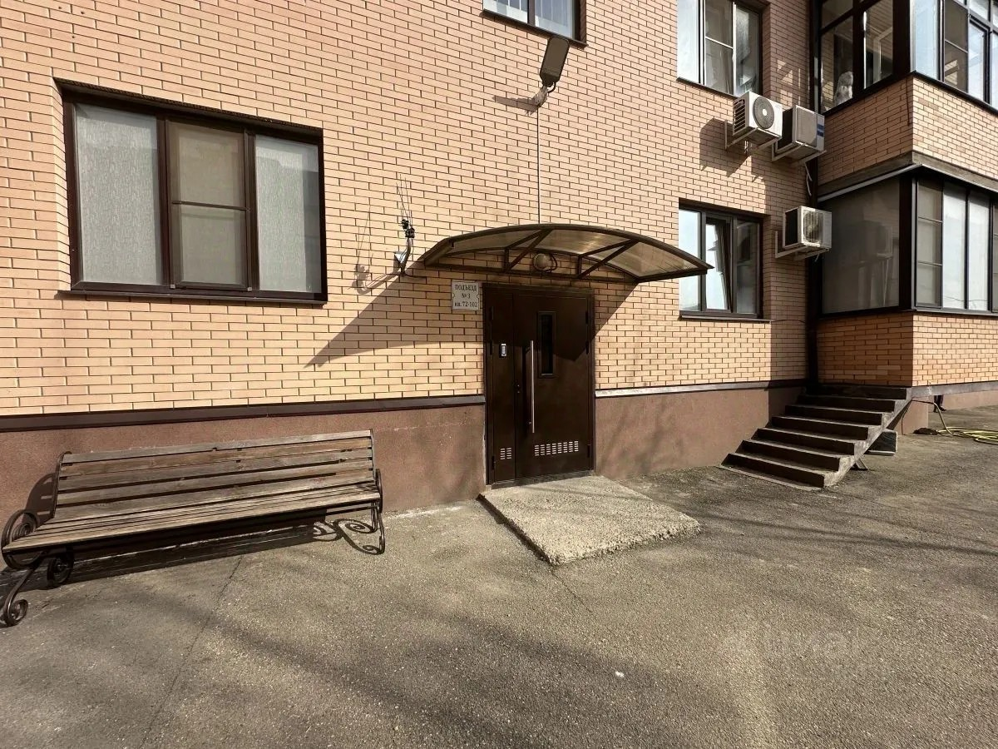
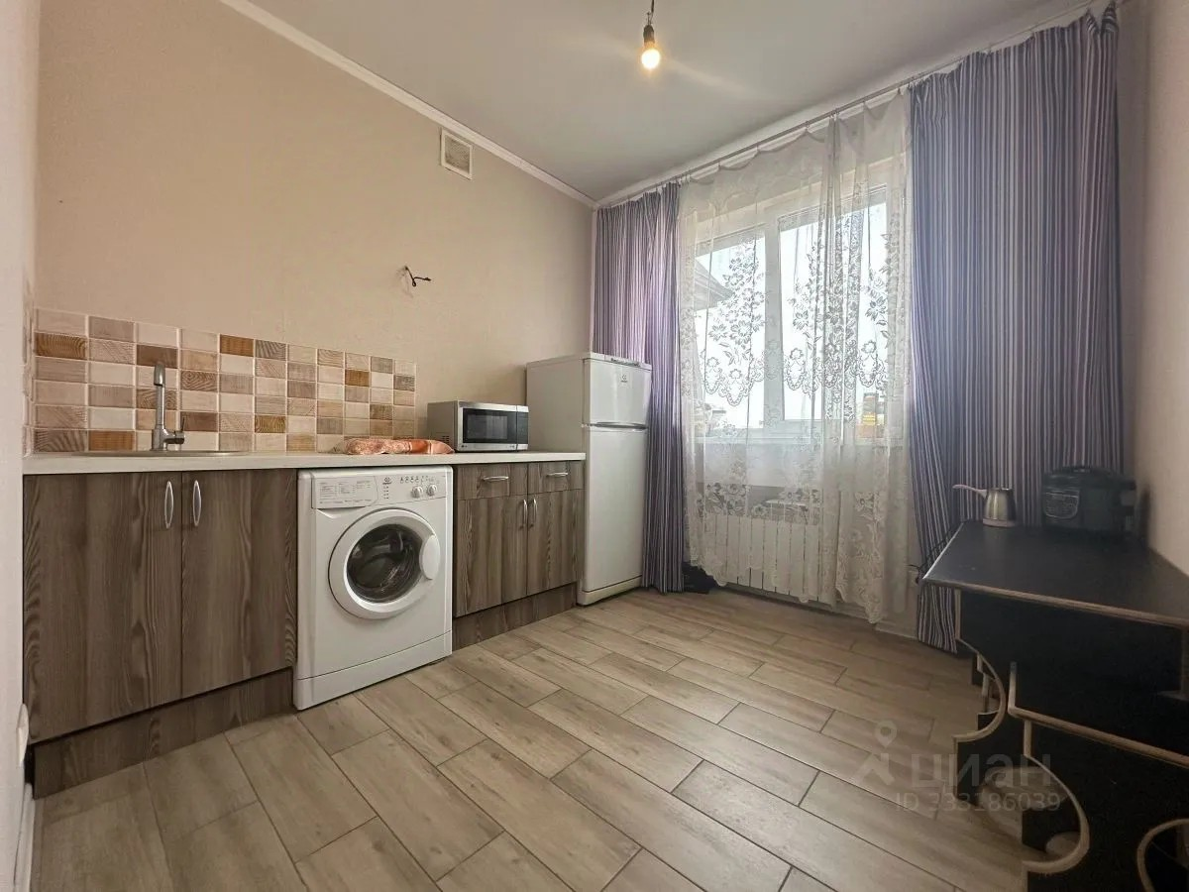 | 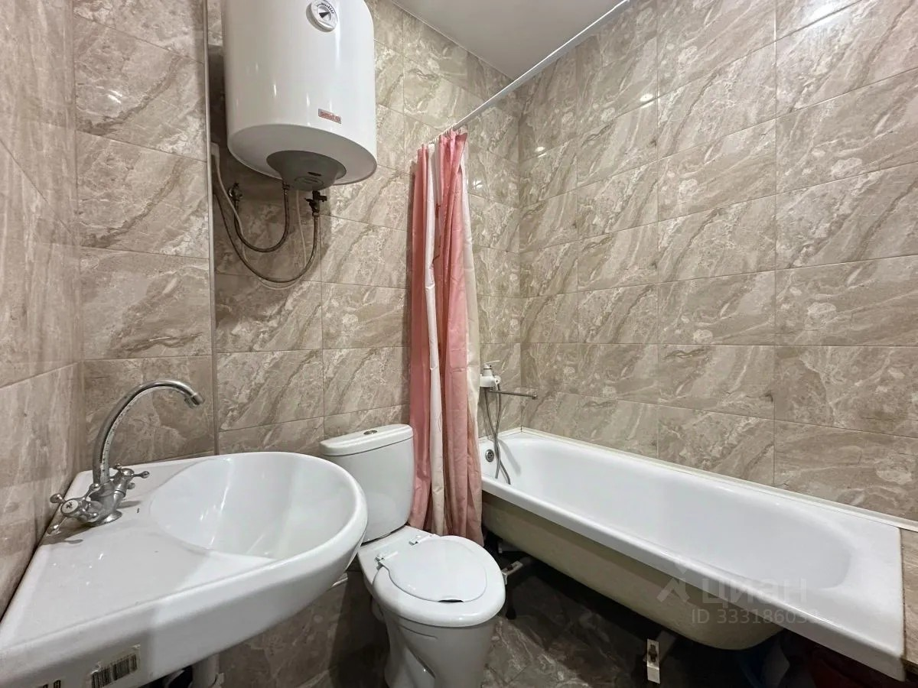
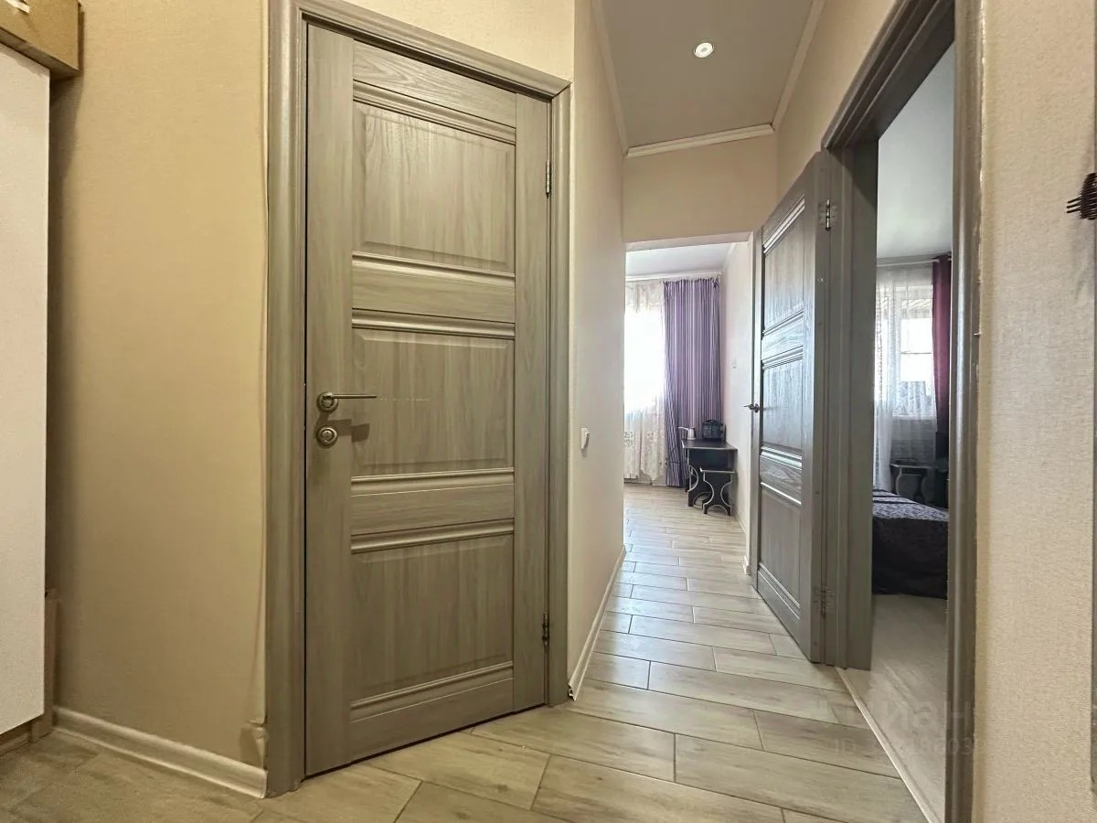 | 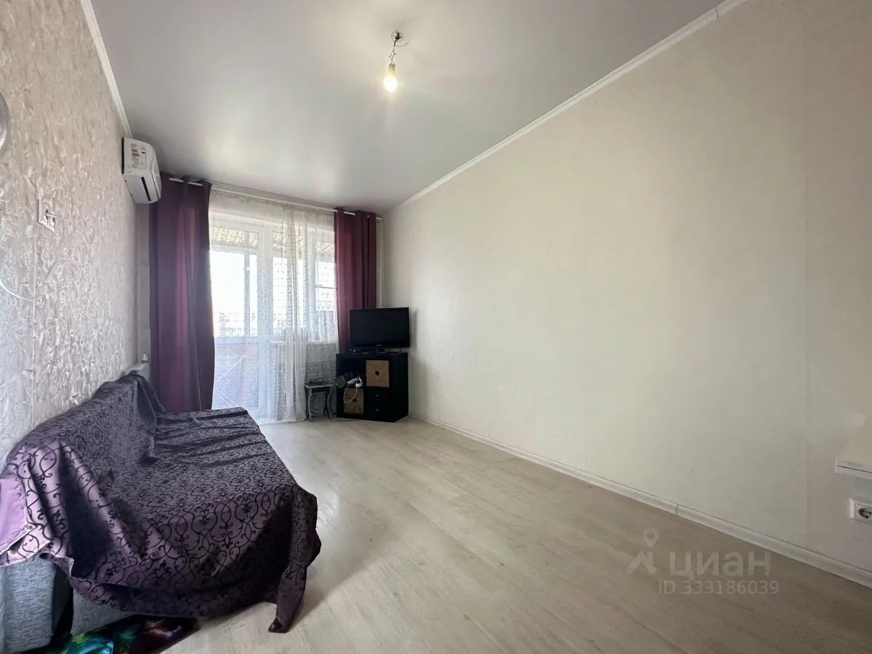
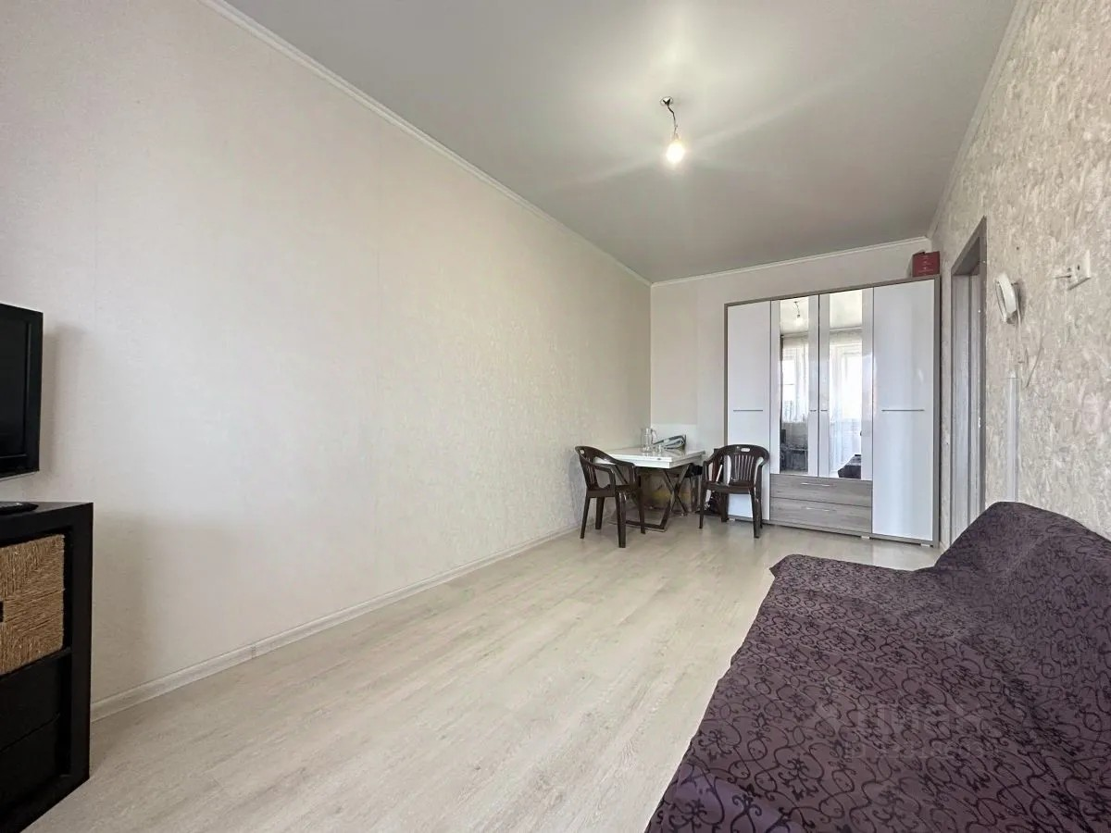 | 